Establecimiento: Colegio Evangélico Mixto Adonai
Materia: Educación de la fe
Catedrática: Amira Davila

Tema: “Ficha de Abraham”

Alumna: Chrishand Samantha Franco Callejas
5to. Bachiller en Ciencias y Letras con Orientación en Computación
Guatemala, 2022.-


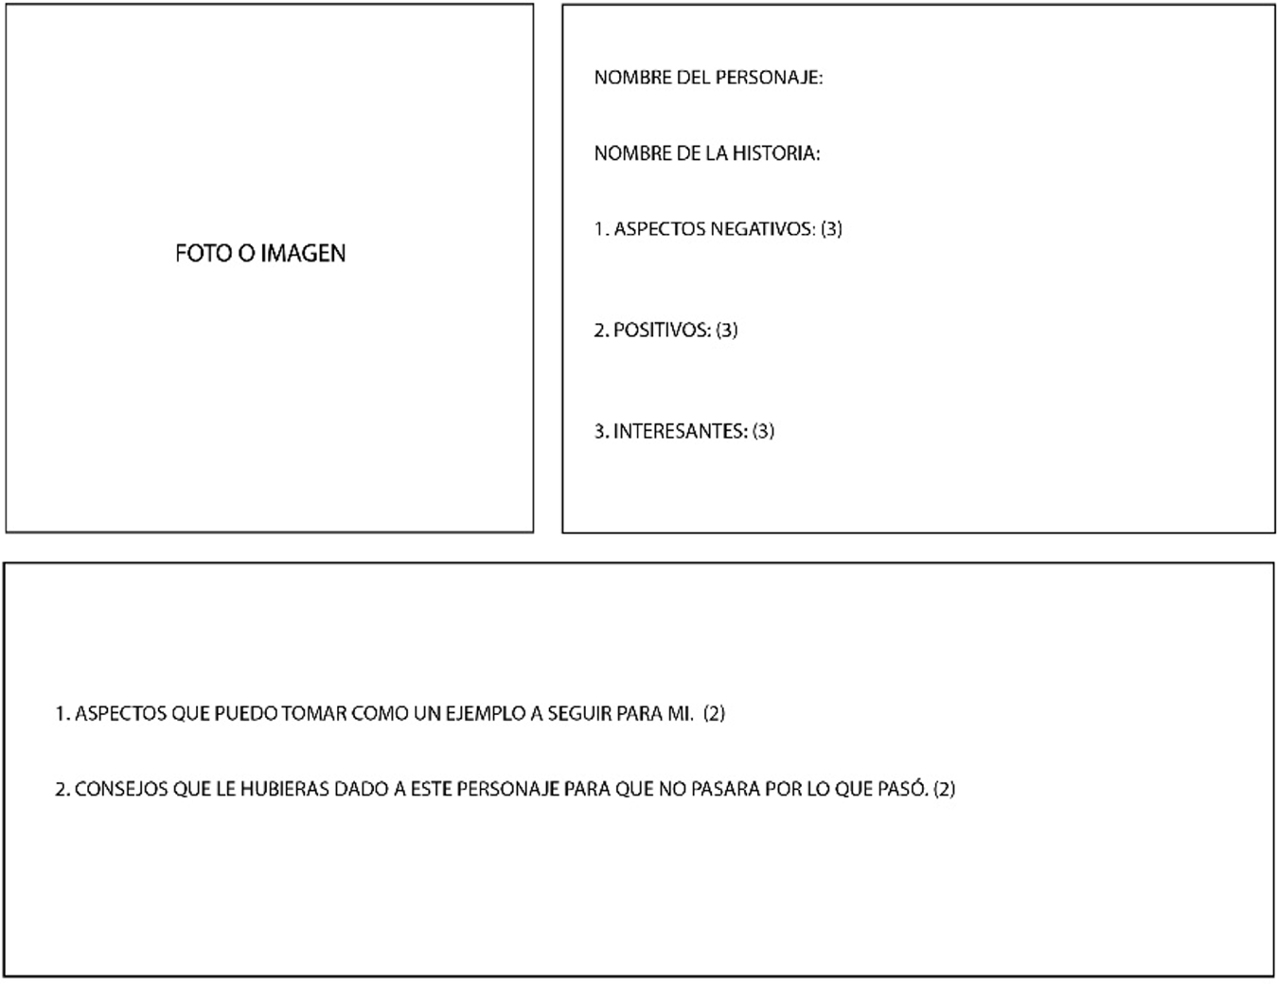
Ser sincero tanto con el prójimo como contigo mismo sin importar las consecuencias.
Dejar de mentir.
Que confiaba en Dios.
Los negativos fueron que casi mata a su hijo amado Isaac y que le mintió a Dios.
Abraham.
Los aspectos positivos fueron que Dios lo compensara con su lealtad le dio riquezas y un hijo con su esposa Sara, también que Dios tuvo compasión de él.

